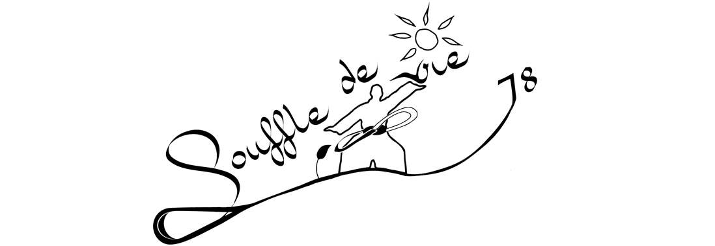

Règlement Intérieur

L’école Souffle de Vie 78 est une association 1901 crée depuis 2006.
N°R.N.A W782001768

Cours d’essai
Afin de ne pas perturber la progression du groupe et permettre aux intéressés de s’initier, 1 cours d’essais sans engagement est proposé, au-delà, les cours ne sont ouverts qu’aux adhérents.

Inscription
L’inscription ne sera validée qu’après dépôt de toutes les pièces requises, à savoir : le règlement intérieur signé pour acceptation, la fiche de renseignement remplie, et le règlement de la cotisation annuelle.

Cotisation annuelle
Le règlement de la cotisation s’effectuera par chèque lors de l’inscription et couvre le montant total de la cotisation annuelle de 200€. L’encaissement des chèques pourra s’effectuer en 4 fois maximum, le montant total étant réglé fin décembre. En cas d’abandon en cours d’année, aucun remboursement ne sera reversé.

Cours
Lors des inscriptions, début septembre, les cotisations sont perçues à l’année pour une durée de 10 mois, soit jusqu’au mois de juin (dans le cas d’inscriptions en cours d’année, le montant de la cotisation sera ajusté au prorata des cours restants avant la fin de saison). En cas d’annulation exceptionnelle d’un cours, il pourra être reporté pendant les vacances scolaires.

Membres d’honneur
Les adhérents facilitant la vie de l’association (trajets, participation aux projets…), peuvent, sur décision du Conseil d’Administration, être nominés « membres d’honneur ». Ce statut permet d’assister gratuitement aux stages durant l’année.

Attitude
Chaque adhérent se doit de respecter les autres par son attitude et son comportement (écoute, respect, discrétion) afin de ne pas gêner l’apprentissage pendant le cours.
C’est pourquoi, nous demandons de prendre ses dispositions avant (ex : bouteille d’eau pour les élèves désirant se désaltérer durant le cours, sonnerie de téléphone portable coupée) afin d’éviter les perturbations, toujours gênantes pendant la pratique.

Nom :
Prénom :
Date :

Signature :

